AMATO SARA

S10 L4

### **Cloud Computing, Backup e RAID**

Questa relazione ha lo scopo di introdurre i concetti fondamentali del cloud computing, analizzare i principali fornitori di servizi cloud e descrivere i modelli di servizio principali (IaaS, PaaS e SaaS). Inoltre, include istruzioni opzionali per la creazione di un account di prova su una piattaforma cloud.

## **Introduzione al Cloud Computing**

Il cloud computing rappresenta un modello rivoluzionario per l'erogazione di servizi IT, in cui risorse come server, storage, applicazioni e reti sono fornite on-demand tramite Internet. Invece di possedere e mantenere hardware fisico, gli utenti possono accedere a risorse virtualizzate che si adattano rapidamente alle loro necessità, garantendo efficienza e scalabilità.

### **Caratteristiche principali del Cloud Computing**

* **Elasticità:** Le risorse possono essere aumentate o ridotte in base alle esigenze dell'utente.
* **Pay-as-you-go:** Gli utenti pagano solo per le risorse effettivamente utilizzate.
* **Accessibilità:** I servizi sono accessibili da qualsiasi luogo, purché ci sia una connessione Internet.
* **Manutenzione semplificata:** I fornitori di servizi si occupano di aggiornamenti, sicurezza e manutenzione.

Il cloud computing è utilizzato in molteplici settori, dalla gestione dei dati aziendali alle applicazioni consumer, garantendo maggiore flessibilità e innovazione.

## **Principali Fornitori di Servizi Cloud**

### **1. Amazon Web Services (AWS)**

AWS è il leader di mercato nel settore del cloud computing e offre oltre 200 servizi cloud.

* **Servizi principali:**
  + Amazon EC2 per il calcolo.
  + Amazon S3 per lo storage.
  + AWS Lambda per l'elaborazione serverless.
* **Caratteristiche:**
  + Disponibilità globale con data center in diverse regioni.
  + Ampia varietà di strumenti per lo sviluppo e l'integrazione.
  + Piani gratuiti per iniziare e modelli di costo flessibili.

### **2. Microsoft Azure**

Azure è la soluzione cloud di Microsoft, pensata per imprese e sviluppatori.

* **Servizi principali:**
  + Azure Virtual Machines per il calcolo.
  + Azure Blob Storage per lo storage.
  + Azure AI per applicazioni di intelligenza artificiale.
* **Caratteristiche:**
  + Integrazione con i prodotti Microsoft, come Office 365 e Windows Server.
  + Capacità di creare ambienti ibridi (cloud + on-premises).
  + Piani di sicurezza avanzata e compliance normativa.

### **3. Google Cloud Platform (GCP)**

GCP è la piattaforma di Google orientata a fornire servizi di alta qualità per l'elaborazione e l'analisi dei dati.

* **Servizi principali:**
  + Compute Engine per macchine virtuali.
  + BigQuery per l'analisi dei dati.
  + TensorFlow su GCP per il machine learning.
* **Caratteristiche:**
  + Specializzazione in intelligenza artificiale e analisi dei dati.
  + Prezzi competitivi con modelli pay-as-you-go.
  + Forte attenzione alla sostenibilità ambientale e alla riduzione dell'impronta di carbonio.

## **Modelli di Servizio del Cloud Computing**

### **1. Infrastructure as a Service (IaaS)**

IaaS offre infrastrutture virtualizzate, come macchine virtuali, storage e reti, accessibili su richiesta.

* **Esempio:** Amazon EC2 (Elastic Compute Cloud).
* **Vantaggi:**
  + Massimo controllo sull'infrastruttura IT.
  + Ideale per chi necessita di flessibilità e personalizzazione.
  + Permette di evitare costi e complessità della gestione hardware fisico.

### **2. Platform as a Service (PaaS)**

PaaS fornisce una piattaforma pronta all’uso per lo sviluppo e il deployment di applicazioni.

* **Esempio:** Google App Engine.
* **Vantaggi:**
  + Consente agli sviluppatori di concentrarsi sul codice, senza preoccuparsi dell'infrastruttura sottostante.
  + Facilita l'integrazione con strumenti e librerie avanzate.
  + Riduce i tempi di sviluppo.

### **3. Software as a Service (SaaS)**

SaaS offre applicazioni complete accessibili tramite browser, senza necessità di installazione locale.

* **Esempio:** Microsoft Office 365.
* **Vantaggi:**
  + Facilità d'uso e accessibilità ovunque.
  + Aggiornamenti automatici senza intervento dell'utente.
  + Modello di pagamento flessibile, generalmente basato su abbonamento.

## **Opzionale - Creazione di un Account di Prova su Google Drive**

Google Drive è un servizio SaaS offerto da Google che consente l'archiviazione, la gestione e la condivisione di file nel cloud. È particolarmente utile per chi desidera uno spazio di archiviazione sicuro e accessibile ovunque.

### **Passaggi per Creare un Account di Prova su Google Drive**

1. **Visita il sito ufficiale di Google Drive:**
   * Vai su Google Drive.
2. **Accedi o crea un nuovo account Google:**
   * Se hai già un account Google (es. Gmail), accedi con le tue credenziali.
   * Se non hai un account Google:
     + Fai clic su "Crea account".
     + Inserisci il tuo nome, cognome e scegli un indirizzo Gmail e una password.
     + Segui i passaggi di verifica (inclusa una verifica telefonica) per completare la creazione dell'account.
3. **Accedi a Google Drive:**
   * Dopo aver effettuato l'accesso, sarai reindirizzato all'interfaccia di Google Drive.
   * Ti verranno offerti **15 GB di spazio gratuito** per l'archiviazione di file, documenti, foto e video.
4. **Esplora le funzionalità di Google Drive:**
   * **Caricare file:** Fai clic su "Nuovo" e seleziona "Carica file" per aggiungere contenuti dal tuo dispositivo.
   * **Creare documenti:** Google Drive ti consente di creare documenti, fogli di calcolo e presentazioni utilizzando Google Docs, Sheets e Slides.
   * **Condividere file:** Puoi condividere file o cartelle con altri utenti, controllando i permessi (visualizzazione, modifica, commento).
5. **Verifica dello spazio utilizzato:**
   * Fai clic sull'icona dell'ingranaggio in alto a destra e seleziona "Impostazioni" per visualizzare lo spazio rimanente.
   * Se hai bisogno di più spazio, puoi scegliere uno dei piani premium di Google One.

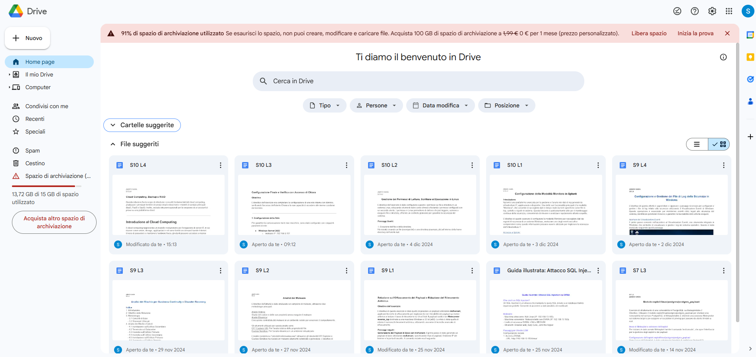

## **Conclusioni**

Il cloud computing rappresenta un passo avanti nella gestione delle risorse IT, rendendo i servizi più accessibili, scalabili e convenienti. I principali fornitori di servizi, come AWS, Azure e Google Cloud, offrono soluzioni adatte a diverse esigenze, dai singoli sviluppatori alle grandi imprese. Comprendere i modelli di servizio (IaaS, PaaS e SaaS) è essenziale per scegliere la soluzione più adatta a un progetto specifico. La creazione di un account di prova è un ottimo primo passo per entrare in contatto con queste tecnologie e apprenderne il funzionamento pratico.